Национальный исследовательский университет ИМТО

Факультет программной инженерии и компьютерной техники

Направление системного и прикладного программного обеспечения

Отчет по лабораторной работе №1

По дисциплине «Программирование»

Вариант № 31696

Выполнил студент:

Терехов Юрий Владимирович

Группа: Р3109

Преподаватели:

Гаврилов А. В.,

Мустафаева А. В.

Санкт-Петербург, 2024 г.

Оглавление

**Текст задание варианта № 31696** 3

**Выполнение задания** 4

**Результат выполнения программы** 6

**Вывод** 6

# **Текст задание варианта № 31696**

1. Создать одномерный массив z типа int. Заполнить его нечётными числами от 3 до 23 включительно в порядке возрастания.
2. Создать одномерный массив x типа double. Заполнить его 15-ю случайными числами в диапазоне от -6.0 до 6.0.
3. Создать двумерный массив z размером 11x15. Вычислить его элементы по следующей формуле (где x = x[j]):

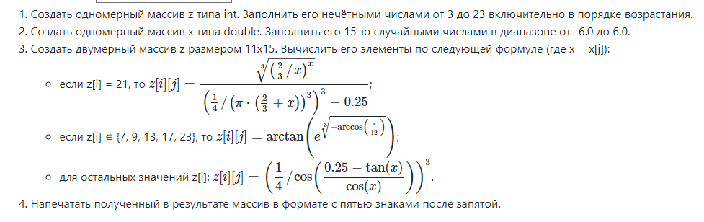





1. Напечатать полученный в результате массив в формате с пятью знаками после запятой.

# **Выполнение задания**

Задание было выполнено в редакторе кода IntelliJ IDEA, а затем выгружено на сервер Helios. На сервере с помощью команд javac и jar файл сначала был скомпилирован в байт-код, а после преобразован в jar-архив.

**Листинг кода**

import java.util.Random;  
import static java.lang.Math.*;  
  
public class Lab_1 {  
 public static void print_array(double[][] array) {  
 for (double[] i : array) {  
 for (double j : i) System.*out*.printf("%.5f ", j);  
 System.*out*.println();  
 }  
 }  
  
 public static double expression_1(double x) {  
 double up = *cbrt*(*pow*((double) 2/3/x, x));  
 double down = *pow*( (double) 1/4 / *pow*(*PI* * ((double) 2/3 + x), 3), 3) - 0.25;  
 return (double) *round*((up / down) * 100000) / 100000;  
 }  
 public static double expression_2(double x) {  
 double result = *atan*( *pow*( *E*, *cbrt*(-*acos*( x/12 ) )));  
 return (double) *round*(result * 100000) / 100000;  
 }  
 public static double expression_3(double x) {  
 double result = *pow*( 0.25 / *cos*( (0.25-*tan*(x)) / *cos*(x)), 3);  
 return (double) *round*(result * 100000) / 100000;  
 }  
  
 public static boolean contain_for_array (int[] array, int x) {  
 for (int j : array) if (j == x) return true;  
 return false;  
 }  
  
 public static void main(String[] args) {  
 int[] z = new int[11];  
 int[] nums = new int[]{7,9,13,17,23};  
 double[] x = new double[15];  
 double[][] z1 = new double[11][15];  
 Random rand = new Random();  
  
 z[0] = 3;  
 for (int i = 0; i < x.length; i++) {  
 if (i < z.length && i > 0) z[i] = z[i - 1] + 2;  
 x[i] = rand.nextDouble(12) - 6;  
 }  
  
 for (int i = 0; i < 11; i++) {  
 for (int j = 0; j < 15; j++) {  
 if (z[i] == 21) z1[i][j] = *expression_1*(x[j]);  
 else if (*contain_for_array*(nums,z[i])) z1[i][j] = *expression_2*(x[j]);  
 else z1[i][j] = *expression_3*(x[j]);  
 }  
 }  
 *print_array*(z1);  
 }  
}

# **Результат выполнения программы**

Первый запуск:

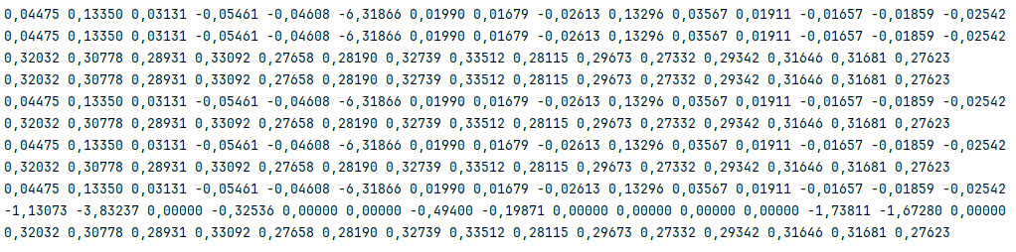

Второй запуск:

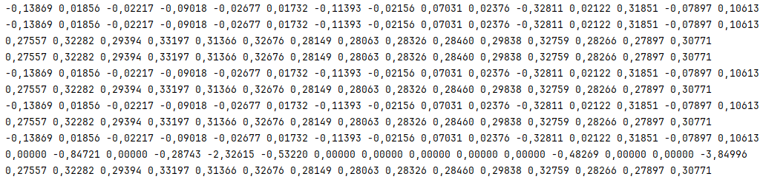

# **Вывод**

В ходе работы я изучил основы языка программирования Java (переменные, типы данных, методы, массивы и т.д.). Также я во время выполнения лабораторной работы я воспользовался встроенными библиотеками Random и Math, благодаря чему частично научился пользоваться ими. К тому же узнал и опробовал способ выполнения работы компилируемого языка программирования (преобразование исходного кода в байт-код).